|  |  |  |  |
| --- | --- | --- | --- |
| 光電實驗七預報 | | | |
| 組別：第八組 | 系級：電機三 | 學號：B07901042 | 姓名：趙少緯 |

1. 實驗名稱

光纖光學實驗

1. 實驗目的

了解光纖放大器的工作原理及特性。

了解如何操作EDFA。

了解一些光纖相關材料的原理。

1. 實驗步驟
   1. Gain Bandwidth

Connect EDFA output to OSA through attenuator.

* 1. Gain vs. Pump Power

Use the variable optical attenuator to set the fixed input power into the EDFA. To measure the signal gain versus the pump current, increase the EDFA pump current from $200mA$ to $400mA$ in $100mA$ increments while measuring optical output power.

* 1. Gain Saturation

Measure and record the EDFA output power for the input power levels from $-30dB$ to $-5dB$, in step of $5dB$, at different EDFA pump currents: $250mA$. Plot the gain vs. the input power and locate the input power with $3dB$ gain suppression. Compare the $3dB$ gain suppression input powers and the saturation output power level at the different pump current.

1. 實驗架構

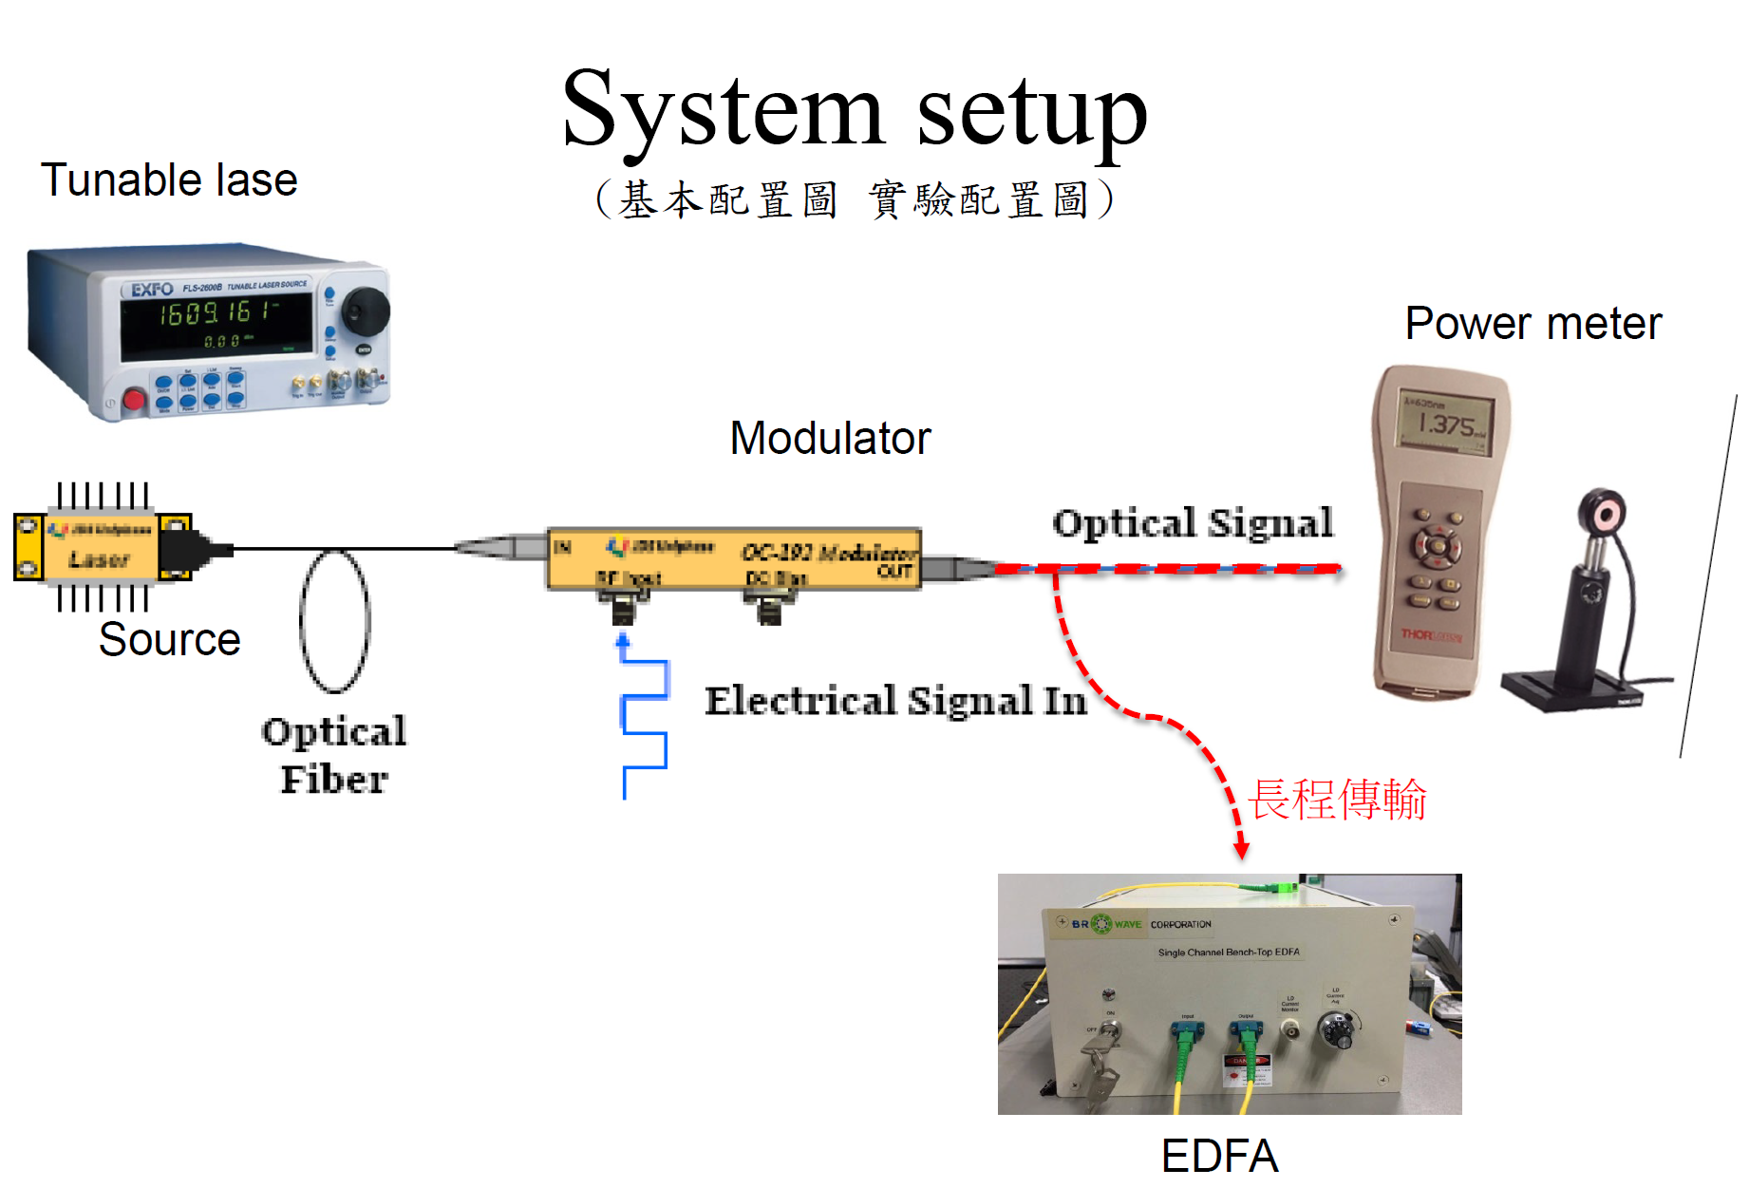

1. 預報問題
   1. EDFA架構與工作原理

光纖放大器一般由五個基本部分組成，它們是摻鉺光纖（EDF）、泵浦鐳射器（PUMP-LD）、光無源原件、控制單元和監控介面。

工作原理：Pump-LD提供鉺離子能量，激發至較高的能階。鉺離子的基態與激發態的能量差，約莫與 $1550nm$ 的光子。當波長 $1550nm$ 的光子訊號到達，會發射更多相同波長的的光訊號。

* 1. Optical Spectrum analyzer(OSA)架構應用及工作原理

**反射式：**入射光經過一反射鏡，反射到光柵上，不同光經過不同光柵，打到不同偵測器，可測出不同波長強度的相對關係。

**折射式：**入射光通過聚焦透鏡，不同波長的光就會分離通過不同光柵，打到不同偵測器，因此測出不同波長強度的相對關係。

**多重光纖式：**將光線耦合至光纖中，經由多工分離器，將不同波長的光分開至不同的光纖中，再分別連接到不同偵測器，因此測出不同波長強度的相對關係。